
4. спецтема: разработка ингибирующих буровых растворов

4.1. Введение. Горно-геологические условия проводки скважины
Многолетняя практика показывает, что осложнения и аварии, обусловленные нарушениями устойчивости стенок скважин, приурочены, главным образом, к интервалам залегания глинистых пород. При этом степень влияния на устойчивость таких пород гидростатического противодавления, гидродинамического воздействия потока промывочной жидкости и ее физико-химического воздействия характеризуется соотношением 8:18:74 [8].
Физико-химическое воздействие промывочной жидкости на глинистые породы, как ее неотъемлемое свойство, принято называть ингибирующей способностью. Ингибирующая способность – это способность промывочной жидкости предупреждать или замедлять деформационные процессы в околоствольном пространстве скважин (кавернообразование, сужение ствола и т.п.), представленном легкогидратирующимися, набухающими и размокающими глинистыми породами. При этом под глинистыми породами понимаются не только собственно глины, но и глинистые сланцы, аргиллиты, породы на глинистом цементе (глинистый песчаник, мергель, алевролит и др.).
Согласно современным представлениям, основные причины потери устойчивости глинистый и глиносодержащих пород связаны с нарушением их естественного влажностного равновесия при взаимодействии с дисперсионной средой промывочной жидкостей и обусловленным этим ростом дополнительных внутренних напряжений в поровом пространстве.
Глинистые породы обладают целым рядом специфических свойств, в частности, высокой гидрофильностью, способностью к адсорбции, набуханию и ионному обмену, в силу чего они способны впитывать в себя несвязанную жидкую фазу промывочной жидкости даже при отсутствии перепада давления в системе «ствол скважины – пласт» (отсутствии гравитационной фильтрации)
В природных условиях глина находится под действием горного давления, температуры и влажности окружающей среды. В земной коре влажность глины зависит от величины горного давления. Со вскрытием глины в процессе бурения величина давления, оказываемого на них, снижается, глины слагающие стенки скважины начинают впитывать воду из состава буровых растворов для восстановления содержания воды в своем составе в соответствии с оказываемым на них новым понижением давления.
Поскольку при одинаковой степени увлажнения толщина гидратных оболочек, а следовательно, и величина гидратационных напряжений выше у глинистых пород с малой удельной поверхностью, в частности, у аргиллитов и глинистых сланцев, то деформационные процессы протекают в них интенсивнее, чем в породах, представленных преимущественно глинистыми минералами (монтмориллонитом, гидрослюдой, хлоритом, каолинитом), и завершаются хрупким разрушением этих пород, то есть их осыпями и обвалами (кавернообразованием). Для типичных глинистых пород с высокой удельной поверхностью характерны пластические деформации, следствием которых является сужение ствола скважины.
Набухание и диспергирование глинистого базиса пород-коллекторов, а также миграция диспергированных глинистых частиц в их поровом пространстве являются одной из главных причин снижения естественной проницаемости продуктивных водонефтегазоносных пластов. Кроме этого, диспергирование шлама и осыпающихся в ствол скважины глинистых и глиносодержащих пород ведет к аккумуляции глинистых частиц в самой промывочной жидкости. В результате этого происходит интенсивное изменение ее функциональных свойств, регенерация которых требует разбавления промывочной жидкости водой, дополнительной обработки ее химическими реагентами и применения многоступенчатых систем очистки. Очевидно, что регенерация свойств промывочных жидкостей неизбежно связана с увеличением их общего объема и объема потребления химических реагентов, что влечет за собой не только увеличение затрат на бурение скважин, но и техногенной нагрузки на окружающую среду.
Для предупреждения или максимального снижения интенсивности проявления всех перечисленных выше процессов, обусловливающих нарушение устойчивости стенок скважин в породах глинистого комплекса и диспергирование этих пород, промывочная жидкость должна обладать высокой ингибирующей способностью.
Анализ процессов взаимодействия воды и различных химических реагентов показал, что уменьшают активность воды и предотвращают доступ воды в глину соединения типа: отдельные представители высокомолекулярных продуктов переработки целлюлозы, полиакриламид, различные типы углеводородов, соли [7].
Буровые растворы, основанные на полигликолях, обычно используются в сочетании с другими ингибирующими добавками. Это обуславливающие полимеры акрильного ряда и ингибирующей соляной фазой на основе соли KCl. При правильном сочетании компонентов эти буровые растворы – устойчивы, высоко ингибирующие и достаточно экономичны.
Гликоль-полимерный ингибирующий буровой раствор (ПГ ИБР) представляет собой водную суспензию, в которой вода находится в максимально связанном состоянии и минимально допустимым содержанием свободных мономеров воды. Все это уменьшает активность воды по отношению к глине. ПГ ИБР предназначен для управления поведением вскрытых в процессе бурения глинистых отложений и сохранения коллекторских свойств продуктивного пласта.
В сравнении с другими растворами ПГ ИБР необходимы в меньшем объеме. Также имеют ряд других положительных эффектов, таких как смазка бурильной колонны, противодействия образования сальников.
В настоящее время, ингибирующая способность буровых растворов на основе полигликолей, то есть снижения скорости набухания глин, привлекает наибольшее внимание, так как буровой раствор, имеющий меньшую тенденцию гидратации или дисперсии разбуренного шлама, обычно дает более высокую эффективность контроля на твердой фазой. Эффективность контроля содержания твердой фазы бурового раствора, а именно процентное отношение извлекаемого шлама к объему шлама попадающего в систему бурового раствора в процессе бурения, один из основных моментов эффективности бурения в целом и устойчивости системы бурового раствора в частности. Макромолекулы полигликоля состоят из чередующихся гидрофильных и гидрофобных звеньев. Гидрофильные звенья представлены эфирными атомами кислорода, гидрофобные – фукциональными алкильными группами. Вследствие взаимодействия эфирного атома кислорода с молекулами воды, оксиэтиленовые и оксипропиленовые цепи, растворяясь в воде, образуют истинные растворы. Имея достаточную длину, наряду с гидратно-связанной водой, образуют в растворе клубки, связывая воду также за счет энтропийного эффекта.
Тип бурового раствора выбирается в первую очередь из условия обеспечения устойчивости стенок скважины, определяемой физико-химическими свойствами слагающих горных пород и содержащихся в них флюидов и газов, пластовым и горным давлениями, забойной температурой. Критерием оптимальности применяемого типа бурового раствора являются затраты времени и средств на борьбу с осложнениями, связанными с типом бурового раствора: обвалами, затяжками и прихватами бурильных колонн, течением и растворением хемогенных горных пород, оттаиванием вечной мерзлоты и т.д.
Анализ таблиц 1.1, 1.5 и 1.6 показывает, что в разрезе скважины начиная от четвертичных отложений до палеогеновой системы включительно присутствуют глинистые включения. В интервале 0–1650 м они создают реальную угрозу возникновения осыпей, обвалов, сужения, кавернообразования и т.д.

4.2. Механизмы повышения устойчивости ствола скважин
При проектировании процесса бурения в глинистых и глиносодержащих отложениях следует учитывать, что стенки скважины, сложенные из глинистых и содержащих их пород, обладают естественной, иногда длительной (многодневной) устойчивостью, которая зависит от четырех главных причин:
- физико-химический природы глинистых пород, условий их значения, влаго-
насыщенности;
- изменения характера напряженного состояния пород, вызванного строительством ствола скважины;
- механического и эрозионного воздействия на породы бурового инструмента и восходящего потока бурового раствора;
- гидратации глинистых и глиносодержащих пород под влиянием фильтра бурового раствора.
Осложнения, вызванные, упомянутыми выше причинами, как правило, предупреждаются, в основном управлением свойствами буровых растворов и режимом их течения.
Для неосложненного бурения в данном случае, очевидно, целесообразно реализовать следующие мероприятия:
- сохранение ламинарного режима течения в открытом стволе скважины изменением средней скорости течения и реологических показателей в целях увеличения эффективной вязкости;
- регулирование дифференциального давления, чтобы минимизировать, как репрессию на пласт, обуславливающую интенсивность отфильтровывания в него жидкой фазы раствора, так и пульсацию противодавления, приводящую к осыпанию неустойчивых отложений;
- управление фильтрационными процессами в системе скважина – пласт, которые в данном конкретном случае для данного типа породы режима течения бурового раствора определяются его физико-химическими свойствами (ингибирующими, антифильтрационными и коркообразующей способностями, величиной и направлением осмотических потоков).
Наиболее распространенные в буровой технологии глинистые растворы при ингибировании становятся более защищенными от агрессии солей, содержащихся в горных породах или в пластовых флюидах. В то же время, ингибирование раствора позволяет, в определенной мере, защищать глинистые горные породы стенок ствола от проявления неустойчивости, набухания глин, сужения ствола, иногда и от осыпания пород, улучает качество вскрытия продуктивных пластов. Сущность ингибирования заключается в частичной регулируемой коагуляции глинистых частиц, приводящей к образованию агрегатов при сохранении общей связности, структурной сетки в растворе.
При этом ингибированный раствор не обязательно должен быть глинистым. В последние годы наиболее широкое распространение получили безглинистые ингибированные раствора типа гидрогелей магния и кальция, полимерсолевые и полимер-гелевые растворы. Использование в качестве ингибиторов минеральных солей приводит к снижению толщины двойных электрических слоев, дегидратации элементарных частиц горных пород, особенно глинистых, усилению прочности связей между ними, а возможно и к уплотнению пород. Поэтому в качестве первых ингибиторов наиболее широкое распространение получили соли кальция, диссоциированный катион которых, имея повышенный электрический заряд и две свободные валентности, активно связывает глинистые частицы между собой. Используя указанный механизм, в буровой технологии применяются и алюминатные ингибированные промывочные растворы, диссоциированный катион которых, (алюминий) имеет более мощный электрический заряд и три свободные валентности [13].
Особое место в ингибированных промывочных растворах занимают калиевые системы. Благодаря отрицательной гидратации ион калия способен глубоко проникать в межплоскостные пространства глинистых пород, тем самым, повышая энергию межпакетной связей. Ингибированные калием глинистые и безглинистые промывочные жидкости наиболее гарантированно позволяют успешно разбуривать неустойчивые терригенные горные породы, включая глинистые сланцы, аргиллиты.
При существующей технологии строительства скважин, определяющие влияние на качество вскрытия продуктивных пластов оказывают буровые растворы и технологические жидкости на стадиях первичного и вторичного вскрытия. Многочисленные исследования показывают, что наиболее интенсивное загрязнение продуктивных горизонтов происходит за счет проникновения в поры коллекторов фильтратов и части твердой фазы промывочной жидкости. По-видимому, характер и продолжительность ухудшения проницаемости пористой среды, при прочих разных условиях, существенно зависит от эффективности кольматации в период мгновенной фильтрации, продолжающейся в течение нескольких секунд с момента контакта ювенильной поверхности пород с промывочной жидкостью. Фильтрация быстро затухает, если фракционный и вещественный состав раствора позволяет за непродолжительное время создавать плотный непроницаемый экран. Дисперсная фаза способна хорошо закупоривать проницаемые пласты, но при освоении продуктивных пород – коллекторов они легко удаляются из них в результате растворения (разложения) кольматанта нефтью или специальными составами. В качестве подобных закупоривающих материалов используются отсортированные по крупности частицы нефтерастворимые воски и смолы, специально подготовленная крупнозернистая соль, а также карбонатные материалы. Карбонатные материалы нашли применение, как при бурении, так и при капитальном ремонте скважин. Они относительно дешевы и пригодны для работы с продуктивными пластами любого типа. Имеется большой положительный опыт применения разбуривания газовых и нефтяных горизонтов и коллекторов малой проницаемости, солевых и межсолевых отложений, сложенных аргиллитами, алевролитами и песчаниками. Правильный выбор фракционного состава частиц дисперсной фазы раствора позволяет исключить глубокую кольматацию призабойной зоны, повысить качество вскрытия продуктивного пласта по сравнению с глинистыми системами. В целом накопленный большой положительный опыт применения ингибированных систем. Их механизм ингибирования коренным образом отличаются от методов, связанных с изменением энергии взаимодействия в пакетах глинистых частиц, использованием катионов различной валентности в обменном комплексе. Это буровые растворы, основанные на полигликолях. Они получили достаточное влияние в 80-ые годы, в связи с изменением отношения к безопасности окружающей среды, безопасности труда и технологии бурения нефтяных и газовых скважин. При правильном сочетании компонентов буровые растворы на основе полигликолей достаточно устойчивы, высоко ингибирующие и эффективность контроля над твердой фазой. Эффективность контроля твердой фазы бурового раствора, процентное соотношение извлекаемого шлама к общему объему шлама попадающего в систему бурового раствора в процессе бурения, один из перспективных направлений повышения эффективности бурения в целом и устойчивости открытого ствола скважины и целостности выносимого буровым раствором разбуренного шлама. При этом полигликоли позволяют улучшить фильтрационные характеристики бурового раствора, адсорбции их на глине гидрофобизируют ее поверхность, способствует снижению межфазного натяжения фильтрата на границе раздела фаз горная порода – углеводородная фаза пласта, что существенно сказывается на коэффициенте восстановления проницаемости кернов. Механизм действия полигликолей основан на оказании ими воздействия на количество свободной воды и понижения ее активности.

4.3. Разработка и оптимизация составов буровых растворов
Наличие в разрезе большого количества глинистых пород верхний интервал разреза целесообразно разбуривать на ингибированной технической воде. При необходимости увеличения плотности воды вводятся хлористый калий или хлористый кальций дополнительно.
Интервалы бурения под кондуктор, эксплуатационную колонну представлены переслаиванием глинистых пород, песчаников и гравиллитов. В отдельных участках песчаники проницаемые. Горные породы верхних интервалов склонны к осыпям, обвалам и возможно и возможно их растепление. Последнее накладывает к теплофизическим свойствам бурового раствора специальные требования. Основными критериями оптимизации состава промывочной жидкости при бурении данных интервалов являются:
- низкие значения показателя фильтрации;
- оптимальные значения статического напряжения сдвига;
- высокая ингибирующая способность;
- качественная очистка забоя от выбуренной горной породы.
Для правильного подбора состава ингибирующего бурового раствора на основе полигликолей необходимо рассмотреть взаимодействие в системе глинистая частица – вода. В природных условиях частицы глины в глинистых отложениях находятся под действием годного давления. С вскрытием глинистых отложений в процессе бурения величина давления, оказываемого на них, снижается, и они начинают впитывать воду из состава буровых растворов для восстановления содержания воды в своем составе в соответствии с оказываемым на них давлением. Первоначально вода адсорбируется на глине под действием дисперсионных и электростатических сил, как самых быстродействующих. Оболочка глины, состоящая из силикагеля, заполненного водой, способствую тем самым ее первоначальному набуханию. В последующем происходит уже донорно-акцепторное взаимодействие воды с гидратированной силикагелевой поверхностью глины. Однако вода одновременно испытывает действие не только реализующихся гидратных связей, но и дисперсионных сил. В силу этого мономеры воды после заполнения силикагелевой оболочки глины и образования гидратной сетки воды наполняют ее для повышения устойчивости гидратного полимера. Плотность воды на глине может достигать значений до 1500 кг/м³ и более. Подобная сетка будет характеризоваться пониженными значениями диэлектрической проницаемости (ε=4-20 – в глинистой пасте против ε=80-82 – для свободной воды).
В дальнейшем за счет вновь поступающих порции воды происходит формирование гелевой оболочки из молекул воды, скрепленных водородными связями. Это обусловлено квантуемостью связей в гидратном полимере.
Гелевая вода также наполняется мономинералами для повышения ее устойчивости, но прочность гелевой сетки падает с отделением от гидратного слоя воды. В системе «глина – вода» всегда будет существовать равновесие между различными формами воды, т.е. мономерами, гелевой и гидратной водой. С нарушением равновесия между ними они будут стремиться к его восстановлению согласно принципу Ле-Шаталье [7].
В результате всех этих процессов вода раздвигает глинистые частицы. Вследствие снижения диэлектрической проницаемости воды начинает возрастать роль электростатических взаимодействий.
Предотвратить и подавить набухание глины в приствольной зоне скважины становится возможным в случае:
- предотвращения возможности всасывания воды глиной, т.е. создания соответствующего противодавления на глинистые породы или изменения активности воды в составе бурового раствора;
- предотвращения процессов перестройки структуры воды на глине и доступа в нее мономеров воды, т.е. предупреждение возможности реализации гидратной полимеризации и построения гелевой оболочки.
Вследствие технологических задач, решаемых в бурении скважин, достижение плотности раствора, необходимой для создания давления, равного горному, представляет собой крайне сложную техническую задачу. Поэтому целесообразно рассмотреть другие пути повышения устойчивости глины, или, если говорить точнее, снижения величины и скорости набухания и последующего диспергирования глины в стволе скважины.
Возможность стабилизации глины в стволе скважины обусловлена состоянием воды в составе бурового раствора. Состояние воды можно охарактеризовать термодинамической активностью воды в составе буровых растворов. Следует учитывать, что наличие в воде соединений, обеспечивающих ей свойства веществ той или иной природы, будет способствовать перераспределению содержания различных форм воды связанной, частицей глины.
Эффективным способом предотвращения и подавления набухания глины является применение электролитов. Основным действием электролитов является разрушение структуры воды. Однако возможность разрушения структуры воды определяется концентрацией электролитов и размером ионов, в частности катиона электролита.
Аналогичным действием будут обладать и катионоактивные органические соединения. Единственным их отличием будут являться то, что размер, состав и строение органического катиона обуславливает его гидратацию по гидрофобному механизму, с некоторым сочетанием электростатического. Тем не менее, поведение водных растворов четвертичных аминов подобно поведению растворов неэлектролитов. Они также будут встраиваться в гидратную воду и способствовать как блокаде ее полостей, так и развитию гидрофобных взаимодействий между частицами глины и повышению устойчивости глинистых отложений при контакте с водой.
Таким образом, анализируя изложенную теорию, можно выделить следующее, что все соединения, снижающие набухания глин, в конечном счете, обеспечивают снижение скорости и величины всасываемой глиной воды и возрастание роли гидрофобных взаимодействий между частицами глины. За счет этого обеспечиваемся стабильность ствола скважины при вскрытии глинистых отложений.
В тоже время буровые растворы на основе электролитов должны обеспечивать высокие технологические свойства, их экологическую безопасность и одновременно обеспечивать устойчивость глинистых пород в процессе бурения скважин. Поэтому возникает необходимость разработать буровые растворы на водной основе с применением неэлектролитов.
Выбор вида водорастворимого неэлектролита велся исходя из его доступности в виде товарного продукта. Подобными соединением является продукт получаемый при синтезе этиленгликоля, ди- и триэтиленглколя, а именно полигликоль. В качестве дополнительных компонентов, целесообразно использовались традиционно применяемые химические реагенты для обработки буровых растворов. Это КМЦ, ГКЖ и др. Дополнительно, в качестве пеногасителя и смазочной добавки можно использовать диоксановый спирт Т-66. Управление структурно-механическими и реологическими свойствами бурового раствора возможно применением реагента НТФ.
Выбор компонентов для получения растворов и химических реагентов для
управления их свойствами осуществляется из условия, что они либо инертные наполнители и на фауну не оказывают никакого воздействия, либо они указаны в перечне рыбохозяйственных нормативов: предельно допустимых концентрации (ПДК) и ориентировочно безопасных уровней воздействия (ОБУВ) вредных веществ для воды, водных объектов, имеющих рыбохозяйственное значение [21].
В качестве инертных наполнителей можно использовать бентонитовый глинопорошок или карбонатные компоненты, для получения бурового раствора. В качестве последнего успешного могут применяться мел, карбонатный шлам или тонкодиспкрсная мраморная крошка.
Поставщиком катионов калия для ингибированных буровых растворов может служить хлористый калий, который до 10% концентрации не представляет какой-либо опасности для окружающей среды. Для стабилизации и регулирования технологических свойств ингибированных буровых растворов необходимо применять следующие химические реагенты и материалы:
- Полигликоль (полиэтиленгликоль) – ингибирующая добавка (ТУ2422-071-05766575-98);
- Карбоксиметилцеллюлоза (КМЦ-700) – стабилизатор (ТУ2231-001-3519378-96);
- Бентонитовый глинопорошок – дисперсная фаза – структурообразователь (ТУ39-147101-105-93);
- Нитрилотриметилфосфоновая кислота (НТФ) – регулятор структуры, рН, вязкости бурового раствора (ТУ6-09-5383-86);
- Гидрофобная кремнийорганическая жидкость (ГКЖ-11) – гидрофобизатор (ТУ6-02696-76);
- Диоксановая жидкость (Т-66) – реагент комплексного действия – смазочная добавка, пеногаситель, нейтрализатор сероводорода (ТУ2452-029-05766801-98).
Все компоненты, применяемые в составе полимер – гликолиевого ингибирующего бурового раствора, относятся к 4 классу опасности по ГОСТ12.1.007-76, то есть практически не токсичны, экологически безвредны, не оказывают вредного воздействия на окружающую среду.
Одной из характерных особенностей процесса проектирования (получения технических характеристик) промывочных жидкостей является необходимость варьирования достаточно большого числа входных факторов, при этом степень влияния многих из них на показатели свойств промывочной жидкости нередко и в значительной мере зависит от величины или уровня остальных факторов. Например известно, что эффективность действия полимерных реагентов – понизителей вязкости – в значительной мере зависит от величины рН промывочной жидкости, определяемой концентрацией в ней реагентов – регулятора щелочности.
Планирование эксперимента по методу комбинационных квадратов обеспечивает возможность получения нелинейных математических моделей при числе опытов, во много раз меньшем по сравнению с полным факторным экспериментом. Число уровней варьирования факторов при планировании эксперимента по этому методу составляет от трех до пяти, при этом имеется возможность оценки степени и характера влияния каждого фактора на тот или иной выходной параметр.
Правила построения комбинационных квадратов достаточно просты и сводятся к следующему: в каждой строке и в каждом столбце комбинационного квадрата должен быть только один опыт и они должны быть равномерно распределены по всему квадрату (рисунок 4.1) [27].
Комбинационный квадрат является основой для построения матрицы планирования опытов, которая представляет собой таблицу, в которой строка соответствует одному опыту, а столбец – оному фактору. Факторами, как правило, являются концентрации компонентов промывочной жидкости.
Пример матрицы планирования опытов для шести факторов при пяти уровнях каждого из них приведен в таблице 4.1. Здесь Х₁, Х₂,…, Х₆ – переменные факторы; Y₁, Y₂,…, Y_{m} – выходные параметры (значения показателей свойств промывочных жидкостей).
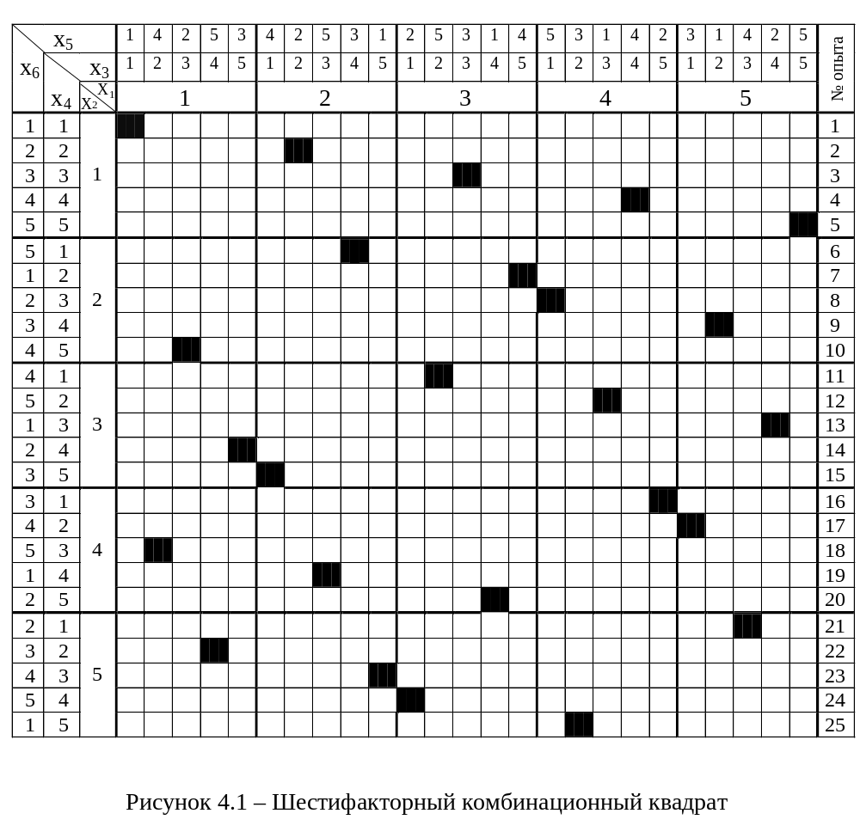
Из рисунка 4.1 и таблицы 4.1 следует, что характерной особенностью опытов, спланированных по методу комбинационных квадратов, является то, что во всех опытах нет ни одного повторяющегося сочетания значений факторов. Кроме этого, поскольку все факторы изменяются на разных уровнях, то при усреднении результатов все факторы уравновешиваются и на результат оказывает влияние только исследуемый фактор при средних значениях остальных. Такая нейтрализация факторов позволяет выявить характер и степень влияния каждого из них на выходной параметр, в частности, выявить влияние концентрации каждого компонента исследуемой промывочной жидкости на значения показателей ее свойств.
Таблица 4.1
Матрица планирования опытов для шести факторов
№  опыта | Уровни входных факторов |  |  |  |  |  | Концентрация компонентов, % |  |  |  |  |  | Значения выходных факторов
№  опыта | Х₁ | Х₂ | Х₃ | Х₄ | Х₅ | Х₆ | КМЦ  х₁ | Т-66  х₂ | Бент.  х₃ | ГКЖ  х₄ | НТФ  х₅ | ПГ  х₆ | ρ,кг/м³  Y₁ | УВ, с  Y₂ | Ф,см³  Y₃ | СНС₁₀  Y₄ | η, мПа·с  Y₅ | рН  Y₆
1 | 1 | 1 | 1 | 1 | 1 | 1 | 0,3 | 0,5 | 6 | 0,1 | 0,05 | 5 | 1050 | 26 | 7,5 | 1,6 | 4 | 7
2 | 2 | 1 | 2 | 2 | 2 | 2 | 0,4 | 0,5 | 7 | 0,2 | 0,1 | 10 | 1065 | 34 | 5,5 | 1,6 | 5,3 | 7,5
3 | 3 | 1 | 3 | 3 | 3 | 3 | 0,5 | 0,5 | 8 | 0,3 | 0,15 | 15 | 1070 | 40 | 5 | 4,9 | 5,7 | 8,5
4 | 4 | 1 | 4 | 4 | 4 | 4 | 0,6 | 0,5 | 9 | 0,4 | 0,2 | 20 | 1085 | 53 | 4,5 | 14,7 | 7,6 | 10
5 | 5 | 1 | 5 | 5 | 5 | 5 | 0,7 | 0,5 | 10 | 0,5 | 0,25 | 25 | 1090 | 68 | 4 | 32,6 | 10 | 11
6 | 2 | 2 | 4 | 1 | 3 | 5 | 0,4 | 1 | 9 | 0,1 | 0,15 | 25 | 1095 | 52 | 3 | 27,7 | 10,7 | 9,5
7 | 3 | 2 | 5 | 2 | 4 | 1 | 0,5 | 1 | 10 | 0,2 | 0,2 | 5 | 1080 | 53 | 5,5 | 19,6 | 8 | 7,5
8 | 4 | 2 | 1 | 3 | 5 | 2 | 0,6 | 1 | 6 | 0,3 | 0,25 | 10 | 1075 | 37 | 4,5 | 1,6 | 6,4 | 8
9 | 5 | 2 | 2 | 4 | 1 | 3 | 0,7 | 1 | 7 | 0,4 | 0,05 | 15 | 1085 | 40 | 3,5 | 24,5 | 7 | 9
10 | 1 | 2 | 3 | 5 | 2 | 4 | 0,3 | 1 | 8 | 0,5 | 0,1 | 20 | 1095 | 34 | 4 | 3,3 | 6 | 10,5
11 | 3 | 3 | 2 | 1 | 5 | 4 | 0,5 | 1,5 | 7 | 0,1 | 0,25 | 20 | 1080 | 39 | 3,5 | 16,3 | 5 | 9
12 | 4 | 3 | 3 | 2 | 1 | 5 | 0,6 | 1,5 | 8 | 0,2 | 0,05 | 25 | 1090 | 49 | 2,5 | 29,3 | 12,7 | 10
13 | 5 | 3 | 4 | 3 | 2 | 1 | 0,7 | 1,5 | 9 | 0,3 | 0,1 | 5 | 1070 | 57 | 4,5 | 3,3 | 8,3 | 7
14 | 1 | 3 | 5 | 4 | 3 | 2 | 0,3 | 1,5 | 10 | 0,4 | 0,15 | 10 | 1080 | 43 | 4 | 9,8 | 6,7 | 8
15 | 2 | 3 | 1 | 5 | 4 | 3 | 0,4 | 1,5 | 6 | 0,5 | 0,2 | 15 | 1075 | 30 | 4 | 1,6 | 4,4 | 9
16 | 4 | 4 | 5 | 1 | 2 | 3 | 0,6 | 2 | 10 | 0,1 | 0,1 | 15 | 1090 | 61 | 3 | 26,1 | 11,3 | 8
17 | 5 | 4 | 1 | 2 | 3 | 4 | 0,7 | 2 | 6 | 0,2 | 0,15 | 20 | 1080 | 55 | 3,5 | 6,5 | 10 | 9
18 | 1 | 4 | 2 | 3 | 4 | 5 | 0,3 | 2 | 7 | 0,3 | 0,2 | 25 | 1090 | 38 | 4,5 | 17,9 | 6,4 | 9,5
19 | 2 | 4 | 3 | 4 | 5 | 1 | 0,4 | 2 | 8 | 0,4 | 0,25 | 5 | 1065 | 35 | 6 | 4,9 | 6,4 | 7,5
20 | 3 | 4 | 4 | 5 | 1 | 2 | 0,5 | 2 | 9 | 0,5 | 0,05 | 10 | 1075 | 48 | 4 | 11,4 | 8 | 8
21 | 5 | 5 | 3 | 1 | 4 | 2 | 0,7 | 2,5 | 8 | 0,1 | 0,2 | 10 | 1075 | 56 | 4 | 22,8 | 9,8 | 8
22 | 1 | 5 | 4 | 2 | 5 | 3 | 0,3 | 2,5 | 9 | 0,2 | 0,25 | 15 | 1085 | 41 | 4,5 | 21,2 | 6,7 | 8
23 | 2 | 5 | 5 | 3 | 1 | 4 | 0,4 | 2,5 | 10 | 0,3 | 0,05 | 20 | 1090 | 45 | 3,5 | 31 | 7,6 | 9
24 | 3 | 5 | 1 | 4 | 2 | 5 | 0,5 | 2,5 | 6 | 0,4 | 0,1 | 25 | 1085 | 37 | 5 | 1,6 | 5 | 10
25 | 4 | 5 | 2 | 5 | 3 | 1 | 0,6 | 2,5 | 7 | 0,5 | 0,15 | 5 | 1060 | 28 | 6,5 | 3,3 | 4,7 | 7,5

Остальные параметры ПГ ИБР полученные в результате проведения опытов следующие: СНС₁=0..1,63 дПа; h=0,5 мм.
Принятые концентрации компонентов данной промывочной жидкости на каждом из пяти уровней приведены в таблице 4.2, а матрица планирования эксперимента, составленная в полном соответствии с рисунком 4.1, и результаты проведенных опытов приведены в таблице 4.1.

Таблица 4.2
Значения уровней переменных факторов
Наименования факторов | Условное обозначение факторов | Значение уровней факторов
Наименования факторов | Условное обозначение факторов | 1 | 2 | 3 | 4 | 5
Концентрация КМЦ-700, % | Х₁ | 0,3 | 0,4 | 0,5 | 0,6 | 0,7
Концентрация Т-66, % | Х₂ | 0,5 | 1 | 1,5 | 2 | 2,5
Концентрация бентонита, % | Х₃ | 6 | 7 | 8 | 9 | 10
Концентрация ГКЖ-11, % | Х₄ | 0,1 | 0,2 | 0,3 | 0,4 | 0,5
Концентрация НТФ, % | Х₅ | 0,05 | 0,1 | 0,15 | 0,2 | 0,25
Концентрация полигликоля, % | Х₆ | 5 | 10 | 15 | 20 | 25

Для построения математических нелинейных моделей показателей свойств промывочной жидкости используют метод Брандона [4, 19]. Этот метод является много этапным, при этом число этапов на единицу превышает число факторов. Поэтому обработка результатов эксперимента является трудоемким процессом, к тому же процедуру обработки трудно формализовать. В связи со сложностью получения моделей показателей свойств промывочных жидкостей, обусловленной отмеченными выше недостатками метода Брандона, ВНИИКРнефтью было предложено ограничиться представлением технических характеристик промывочной жидкостей в виде информационных массивов [20].
Данное предложение было реализовано ВНИИКРнефтью совместно с ВНИИБТ и УкрГИПРОНИИнефтью в виде РД 39-0147009-543-87 «Методика выбора основных типов буровых растворов по показателям свойств», который не только регламентирует порядок формирования информационных массивов, но и включает в себя информационные массивы гуматной, полимерной недиспергирующей, полимерной малоглинистой, гипсоизвестковой, лигносульфатной и ряда других типов промывочных жидкостей. Постоянное изменение рынка компонентов промывочных жидкостей должно сопровождаться не только дополнением (обновлением) имеющихся массивов, но и созданием новых.
Таким образом, получение нелинейных моделей описывающих ПГ ИБР практически невозможно без специального программного обеспечения. Исходя из этого, оптимизацию рецептуры бурового раствора произведем с помощью построения линейных моделей.
Обработав результаты опытов с помощью программы Statgraphics, получили линейные модели:
ρ=1046,12+ 0,370588⋅Х₁+ 1,14118⋅Х₂+ 3,02941⋅Х₃+ 0,541176⋅Х₄+ 0,2⋅Х₅+5,85882⋅Х₆
The R-Squared statistic indicates that the model as fitted explains 79,1656%
УВ=12,5059+4,64353⋅Х₁+0,347059⋅Х₂+4,59647⋅Х₃–1,03294⋅Х₄+ 0,62⋅Х₅+1,47294⋅Х₆
The R-Squared statistic indicates that the model as fitted explains 89,9572%
ПФ=7,26176–0,25294⋅Х₁–0,17588⋅Х₂–0,20706⋅Х₃+0,0241176⋅Х₄+0,07⋅Х₅–0,43412⋅Х₆
The R-Squared statistic indicates that the model as fitted explains 60,6029%
СНС= –11,0176+1,5264⋅Х₁+0,634824⋅Х₂+4,6156⋅Х₃–2,2932⋅Х₄–0,034⋅Х₅+3,6952⋅Х₆
The R-Squared statistic indicates that the model as fitted explains 71,1652%
η=2,58176+0,80106⋅Х₁+0,174118⋅Х₂+0,78694⋅Х₃–0,461882⋅Х₄–0,186⋅Х₅+0,48988⋅Х₆
The R-Squared statistic indicates that the model as fitted explains 71,7856%
pH=5,81765+0,06059⋅Х₁–0,108824⋅Х₂+0,0194⋅Х₃+0,231176⋅Х₄+0,04⋅Х₅+0,698824⋅Х₆
The R-Squared statistic indicates that the model as fitted explains 93,9119%
Таким образом получили линейные уравнения регрессии, где Х₁, Х₂,…,Х₆ – уровни входных факторов, в процентах характеризуется точность описания или сила связи выходного параметра с концентрациями компонентов промывочной жидкости.
Анализирую полученные модели можно оценить влияние каждого компонента промывочной жидкости на свойства раствора. Например: на плотность бурового раствора в основном влияют бентонит (2600 кг/м³) и полигликоль (1100 кг/м³), незначительно – Т-66 (пеногаситель), что вполне справедливо.
Для получения оптимальной рецептуры, чтобы получить требуемые показатели свойств (ρ=1080 кг/м³; УВ=38 с; ПФ=4 см³/30мин; СНС₁₀=20 дПа; η=7 мПа⋅с; рН=9), необходимо решить систему из шести уравнений с шестью неизвестными. С помощью ЭВМ получили следующие значения уровней входных факторов: Х₁=0,978424; Х₂=0,652087; Х₃=0,521889; Х₄=1,44503; Х₅=1,05281; Х₆=0,705495.
Для перевода значения уровней в концентрации бурового раствора воспользуемся формулой [26]:
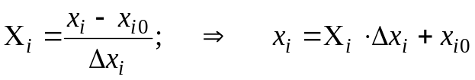; (4.1)
где Х_{i} – значение i-го фактора;
х_{i} – натуральное текущее значение i-го фактора, %;
х_{i0} – начальный уровень i-го фактора, %;
Δх_{i} – интервал варьирования i-го фактора, %.
х₁ =0,978424⋅0,2+0,3=0,4956848%, то есть 0,5% КМЦ-700;
х₂ =0,652087⋅1 + 0,5 = 1,152087%, то есть 1,15% Т-66;
х₃ =0,521889⋅2+6=7,043778%, то есть 7% Бентонита;
х₄ =1,44503⋅0,2+0,1=0,389006%, то есть 0,4% ГКЖ-11;
х₅ =1,05281⋅0,1+0,05=0,155281%, то есть 0,15% НТФ;
х₅ =0,705495⋅10+5=12,05495%, то есть 12% Полигликоля.
Таким образом, с помощью линейных моделей получили следующую уточненную рецептуру ПГ ИБР:
Тех.вода+12%ПГ+7%Бентонита+0,5%КМЦ-700+0,15%НТФ+0,4%ГКЖ-11+1,15%Т-66
По уточненной рецептуре приготовил ПГ ИБР (в указанной выше последовательности) и измерил все необходимые параметры (таблица 4.3).
Таблица 4.3
Свойства уточненной рецептуры ПГ ИБР
Показатели | ρ,  кг/м³ | УВ, с | ПФ, см³ 30мин | СНС_{1/10}, дПа | η,  мПа⋅с | τ,  дПа | h,  мм | ϕ |  |  |  | рН
 |  |  |  |  |  |  |  | через ... минут |  |  |  | рН
 |  |  |  |  |  |  |  | 5 | 10 | 15 | 20 | рН
Прибор | АБР-1 | СПВ-5 | ВМ-6 | ВСН-3 |  |  | Вика | КТК-2 |  |  |  | ЛБ
Значения | 1080 | 40 | 4 | 1,63/17,93 | 7,61 | 4,96 | 0,5 | 0,0699 | 0,0963 | 0,1317 | 0,1763 | 9

В процессе бурения скважины производится пополнение объема бурового раствора, а так же дополнительная обработка приготовленного ранее бурового раствора с целью достижения параметров промывочной жидкости по проекту.
В таблице 4.4 представлены состав удельный расход химреагентов при бурении под эксплуатационную колонну, а в таблице 4.5 – параметры ПГ ИБР.
Таблица 4.4
Состав и удельный расход химических реагентов для получения ПГ ИБР
Состав бурового раствора | Удельный расход химреагентов в кг/м³ при бурении под эксплуатационную колонну
Полигликоль | 120
Бентонит | 70
КМЦ-700 | 4-6
НТФ | 1-2
ГКЖ-11 | 3-5
Т-66 | 10-13
Техническая вода | остальное

Таблица 4.5
Параметры ПГ ИБР
Тип раствора | Интервал | Параметры бурового раствора
Тип раствора | Интервал | ρ,  кг/м³ | УВ, с | ПФ, см³ 30мин | СНС, дПа |  | К, мм | Песок,  % | рН
 |  |  |  |  | 1 мин | 10 мин | К, мм | Песок,  % | рН
ПГ ИБР | Эксплуатационная колонна | 1080 | 30-45 | 4-5 | 5-10 | 15-30 | <1 | 0,5 | 8-9

4.4. Методы исследования ингибирующих свойств буровых растворов
Ингибирующая способность – это способность промывочной жидкости предупреждать или замедлять деформационные процессы в околоствольном пространстве скважин (кавернообразование, сужение ствола и т.п.), представленном легкогидратирующимися, набухающими и размокающими глинистыми породами.
В связи со сложностю процессов влагопереноса в системе «ствол скважины –глинистые породы» единый показатель оценки ингибирующей способности промывочной жидкости до сих пор отсутствует. По этой причине в исследовательской и инженерной практике ингибирующую способность характеризуют достаточно большим числом различных показателей. Однако все эти показатели в принципе могут быть объединены в три группы: показатели набухания, показатели влажности и показатели деформации естественных и искусственных образцов глинистых пород, контактирующих с исследуемой средой.
В нашей стране в группе показателей набухания наиболее широко используемым является обобщенный показатель устойчивости глинистых пород, который предложен в качестве критерия оценки ингибирующей способности промывочных жидкостей В.Д.Городновым и определяется по следующей формуле [7]:
С=(Р_{mф}/Р_{mв})(К_{2в}/К_{2ф})(t _{ф} / t _{в})(ω_{ср.в}/ω_{ср.ф})= (Р_{mф}/Р_{mв})(ω_{ср.в}/ω_{ср.ф})² (4.2)
где Р_{m} – пластическая прочность набухшего до равновесного состояния образца глинистой породы, Па;
К₂ – показатель набухания, равный отношению объема связанной образцом жидкости набухания к исходной массе образца, см³/г;
t – период набухания, ч;
ω_{ср}– средняя скорость набухания (К₂/t), см/(г·ч);
индексы «в» и «ф» означают, что исследуемой средой является соответственно дистиллированная вода и фильтрат промывочной жидкости.
Для определения величин набухания (К₂, t, ω_{ср}) глинистой породы в исследуемой среде используют одновременно два прибора конструкции Жигача – Ярова (рисунок 4.2). Пластичную прочность Р_{m} набухших до равновесного состояния образцов глинистых пород определяют с помощью конического пластомера.
В данных лабораторных условиях выполнить эксперименты для использования формулы (4.2) и получения обобщенного показателя устойчивости глинистых пород невозможно.
Изучение влияния ингибированных буровых растворов на набухание глинистых пород проводилось с использованием прибора конструкции Жигача – Ярова (рисунок 4.2).
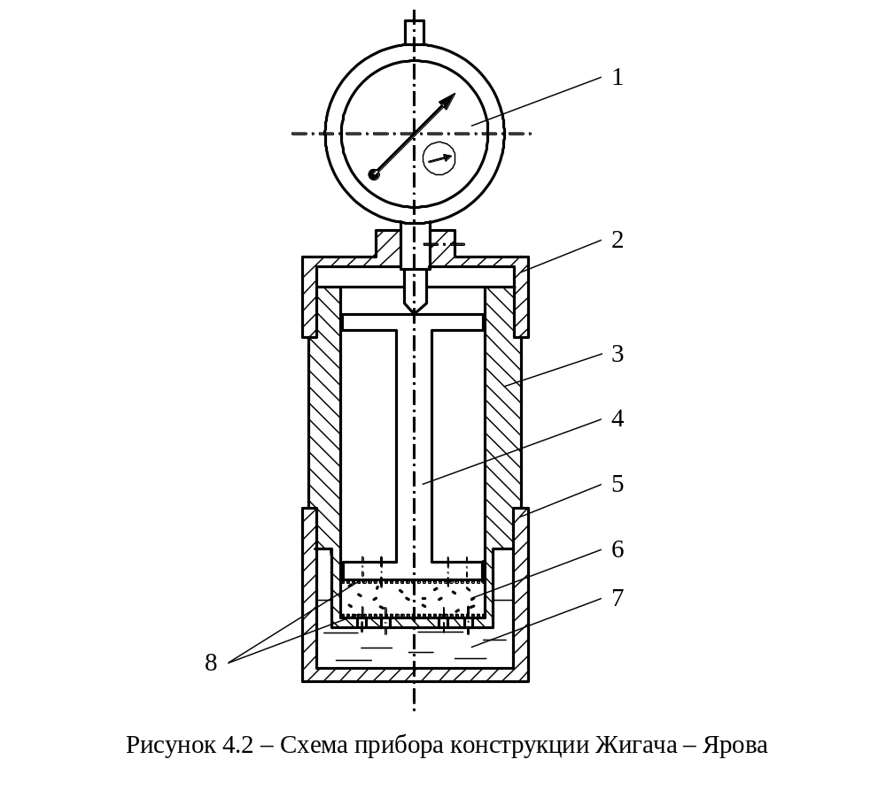
Для испытания брался бентонитовый глинопорошок марки НПТ массой 5 г. Прибор необходимо подготовить к работе. Для этого индикатор часового типа 1 (манометр) установим в нулевое положение поворотом диска. На днище цилиндра 3 уложили два кружка фильтровальной бумаги 8, выровняли поршнем 4 и измерили их толщину (h₂). Затем верхний кружок фильтровальной бумаги извлекли из цилиндра, а на нижний поместили навеску бентонита 6. Легким постукиванием по цилиндру глинопорошок равномерно распределили по всей поверхности, после чего в цилиндр плавно опустили верхний кружок фильтровальной бумаги и поршень. Произвели уплотнение пробы бентонита силой пальцев руки при встряхивании прибора. Закрыли крышку 2 и произвели замер сухой пробы с фильтровальными бумагами (h_{с}). В стакан 5 налили буровой раствор, поместили в нем собранный цилиндр.
Начало смачивания ингибированным буровым раствором, определенное по первоначальному отклонению стрелки индикатора, является начальным моментом отсчета времени опыта. По мере набухания глинистых частиц объем пробы изменяется, пока не достигнет некоторой стабильной величины. В процессе опытов производятся изменения объемов пробы, соответствующих различным моментам времени. На основании получаемых результатов строится кривая кинетики изменения объема пробы изучаемого глинистого материала при его взаимодействии с буровым раствором.
Как правило, опыт считается завершенным, если за сутки показания индикатора изменилось не более чем на 0,02 мм [14].
Для оценки ингибирующих свойств полимер-гликолиевый ингибирующий буровой раствор сравнили с полимерглинистым буровым раствором (аналогичный буровому раствору, который используется на предприятии). Чтобы уменьшить погрешность проведения экспериментов поставили по три прибора конструкции Жигача-Ярова с ПГ ИБР и полимерглинистым буровым раствором (ПГ БР), причем все 6 приборов настраивались таким образом, чтобы начальные значения были максимально приближенны друг к другу.
В таблице 4.6 приведены результаты проведенных опытов.
Таблица 4.6
Результаты измерения набухания глины
Раствор | ПГ ИБР |  |  |  |  |  | Полимерглинистый буровой раствор
Настройки прибора | №1 |  | №2 |  | №3 |  | №4 |  | №5 |  | №6
Настройки прибора | h_{н}=1,0 мм  h₂=1,2 мм  h_{с}=4,90 мм |  | h_{н}=0 мм  h₂=0,2 мм  h_{с}=3,91 мм |  | h_{н}=1,0 мм  h₂=1,2 мм  h_{с}=4,90 мм |  | h_{н}=0 мм  h₂=0,2 мм  h_{с}=3,88 мм |  | h_{н}=0 мм  h₂=0,2 мм  h_{с}=3,9 мм |  | h_{н}=0 мм  h₂=0,2 мм  h_{с}=3,91 мм
Время | h, мм | Δh, мм | h, мм | Δh, мм | h, мм | Δh, мм | h, мм | Δh, мм | h, мм | Δh, мм | h, мм | Δh, мм
1 | 2 | 3 | 4 | 5 | 6 | 7 | 8 | 9 | 10 | 11 | 12 | 13
0 | 4,90 | 0 | 3,91 | 0 | 4,90 | 0 | 3,88 | 0 | 3,90 | 0 | 3,91 | 0
10 мин | 5,04 | 0,14 | 4,07 | 0,16 | 5,05 | 0,15 | 3,89 | 0,01 | 3,91 | 0,01 | 3,92 | 0,01
20 мин | 5,18 | 0,28 | 4,24 | 0,33 | 5,22 | 0,32 | 3,9 | 0,02 | 3,92 | 0,02 | 3,93 | 0,02
30 мин | 5,22 | 0,32 | 4,27 | 0,36 | 5,25 | 0,35 | 3,92 | 0,04 | 3,94 | 0,04 | 3,96 | 0,05
Продолжение таблицы 4.6
1 | 2 | 3 | 4 | 5 | 6 | 7 | 8 | 9 | 10 | 11 | 12 | 13
60 мин | 5,30 | 0,40 | 4,34 | 0,43 | 5,32 | 0,42 | 3,97 | 0,09 | 3,99 | 0,09 | 4,01 | 0,10
1,5 ч | 5,33 | 0,43 | 4,36 | 0,45 | 5,35 | 0,45 | 3,99 | 0,11 | 4,02 | 0,12 | 4,04 | 0,13
2 ч | 5,35 | 0,45 | 4,38 | 0,47 | 5,37 | 0,47 | 4,01 | 0,13 | 4,04 | 0,14 | 4,08 | 0,17
3 ч | 5,37 | 0,47 | 4,40 | 0,49 | 5,40 | 0,50 | 4,06 | 0,18 | 4,08 | 0,18 | 4,13 | 0,22
4 ч | 5,39 | 0,49 | 4,42 | 0,51 | 5,41 | 0,51 | 4,09 | 0,21 | 4,11 | 0,21 | 4,16 | 0,25
6 ч | 5,42 | 0,52 | 4,44 | 0,53 | 5,43 | 0,53 | 4,15 | 0,27 | 4,16 | 0,26 | 4,21 | 0,30
18 ч | 5,46 | 0,56 | 4,48 | 0,57 | 5,46 | 0,56 | 4,34 | 0,46 | 4,34 | 0,44 | 4,38 | 0,47
20 ч | 5,46 | 0,56 | 4,48 | 0,57 | 5,46 | 0,56 | 4,36 | 0,48 | 4,36 | 0,46 | 4,40 | 0,49
22 ч | 5,47 | 0,57 | 4,48 | 0,57 | 5,47 | 0,57 | 4,39 | 0,51 | 4,39 | 0,49 | 4,43 | 0,52
24 ч | 5,48 | 0,58 | 4,49 | 0,58 | 5,47 | 0,57 | 4,41 | 0,53 | 4,42 | 0,52 | 4,46 | 0,55
48 ч | 5,51 | 0,61 | 4,51 | 0,60 | 5,49 | 0,59 | 4,62 | 0,74 | 4,65 | 0,75 | 4,68 | 0,77
72 ч | 5,53 | 0,63 | 4,53 | 0,62 | 5,50 | 0,60 | 4,82 | 0,92 | 4,82 | 0,90 | 4,86 | 0,95

h_{н}, мм –начальное показание пустого прибора;
h₂, мм – показание толщина двух фильтровальных бумаг;
h_{с}– высота сухой пробы вместе с двумя фильтровальными бумагами, мм;
h –измеряемая величина набухания а различный промежуток времени, мм;
Δh= h– h_{с}, мм –изменение величины набухания образца относительно первоначальной величины, то есть это абсолютная величина набухания без учета высоты сухого образца и толщины двух фильтровальных бумаг, количественно равной высоте жидкости в приборе связанной образцом глинопорошка.
Анализируя полученные результаты опытов можно оценить, что погрешность измерения набухания глинистого образца на приборе конструкции Жигача – Ярова составляет 0,05 мм.
На рисунке 4.3 представлен график кинетики набухания бентонитового глинопорошка в ПГ ИБР и полимерглинистый буровой раствор в координатах Δh – t.

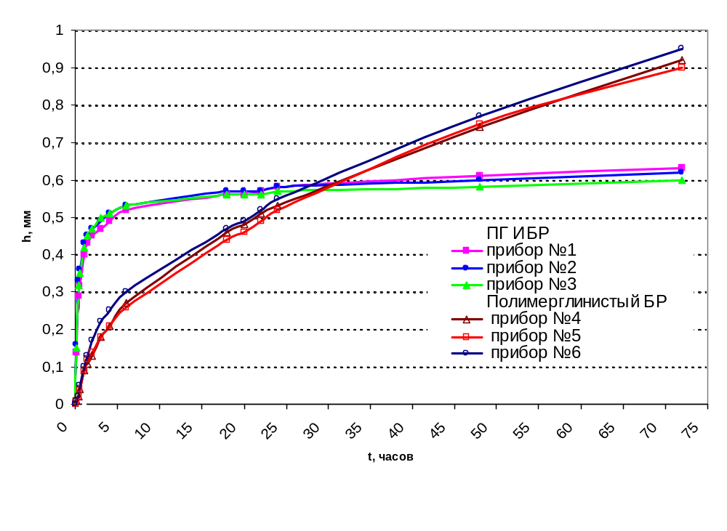

Произведение высоты глинистого образца, определяемой по показаниям индикатора часового типа до и после набухания, на площадь поперечного сечения цилиндра (последняя постоянна для партии приборов) дает величины V₀, V_{наб} и V_{ж}, из которых вычитается объем, занимаемый двумя кружками фильтровальной бумаги соответственно до и после набухания (в процессе набухания объем фильтровальной бумаги увеличивается примерно на 25-30%) [27].
Оценка величины набухания осуществляется по зависимости [7]:
К=γа/m+tgβ–1, (4.3)
где К – коэффициент набухания, равный отношению объема жидкости V_{ж}, связанных пробой к объему сухого глинопорошка V_{о};
γ – плотность сухого глинопорошка, г/см³;
m – масса навески пробы, г;
а – коэффициент, зависящий от свойств глины и величины tgβ;
tgβ – коэффициент, показывающий какая доля от объема пор в сухой навеске, сохраняется в набухшей пробе.
Степень набухания К₁ определяется по формуле:
К₁=(V_{Ж}+V₀)/V₀ =К+1 (4.4)
Степень набухания К₁ показывает во сколько раз увеличился объем сухих частиц исследуемого вещества. С учетом конструкции прибора для упрощения оценки кинетики набухания вместо величин V_{Ж} и V₀, возможно поставить значения набухания L_{Ж} и L₀, тогда
К= L_{Ж}/L₀, (4.5)
где L_{Ж} – высота пробы набухшего глинопорошка в буровом растворе, мкм;
L₀ – высота исходной сухой пробы глинопорошка, мкм;
К₁=(L_{Ж}+L₀,)/L₀, (4.6)
Качественная оценка влияния промывочного бурового раствора на набухание глины нами проводилась по скорости набухания, определяемой по зависимости:
V_{Н} =ΔL_{Ж} /Δt, (4.7)
где Δt – время изменения высоты пробы набухающего глинопорошка ΔL_{Ж}.
Если пренебречь набуханием фильтровальной бумаги, то L_{Ж}=Δh_{max}; тогда ΔL_{Ж} =Δh_{i+1}– Δh_{i}. Высота исходной сухой пробы L₀ = h_{с} – h₂ (табл. 4.6)
Результаты экспериментальных работ, проведенные по изучению степени и скорости набухания глинистого образца в среде ингибированных буровых растворов представлена в таблице 4.7
Таблица 4.7
Влияние буровых растворов на набухание бентонитовой глины
Раствор | Параметры раствора |  |  | Время набухания,  час | Степень набухания (К₁) | Скорость набухания, мм/ч
Раствор | ρ,  кг/м³ | УВ,  с | ПФ,  см³  30мин | Время набухания,  час | Степень набухания (К₁) | начальная | максимальная | Конечная
Полимерглинистый | 1080 | 28 | 5 | 72 | 1,16 | 0,06 | 0,18 | 0,01
ПГ ИБР | 1080 | 40 | 4 | 6 | 1,25 | 0,9 | 1,02 | 0
Анализ таблицы 4.7 показывает, что ингибирующее действие буровых растворов типа ПГ ИБР отличаются, как по продолжительности времени набухания, так и по характеру действия. Буровой раствор типа ПГ ИБР воздействует на поверхность глинистой породы с большой скоростью и создает прочный не проницаемый экран. Это обуславливает высокую устойчивость ствола скважины при бурении и низкую диспергировуемость глинистого шлама в потоке промывочной жидкости. Поэтому должен обеспечиваться высокий процент выноса шлама крупного размера и низкая скорость поступления частиц коллоидной фракции в состав бурового раствора.
В связи с тем, что процессы взаимодействия бурового раствора и глинистой породы идут непрерывно необходимо постоянно следить за технологическими параметрами промывочной жидкости.
Образец из бентонитового глинопорошка, находившийся в ПГ ИБР имеет цилиндрическую форму, и его целостность не нарушена, причем верхняя фильтровальная бумага осталась сухой. Образец, находившиеся в полимерглинистом растворе имеет нарушенную целостность из-за образования трещин, направленных вглубь глинистой породы. Верхняя фильтровальная бумага увлажнена.
Таким образом, анализ кинетики набухания бентонитового глинопорошка показывает разделение процесса набухания на две стадии: - быструю и замедленную, которое обусловлено характером адсорбции. Быстрая стадия сопровождается положительной адсорбцией, когда, в основном, поглощается растворенное вещество, которое в силу мгновенности обменных реакций, адсорбируясь на поверхности глинистых частиц, гидрофобизирует поверхность и предупреждает быстрое развитие гидратации. Замедленный темп характеризует отрицательную адсорбцию, когда поглощается растворитель – вода.

4.5. Влияние смазочных добавок на прихватоопасность
Применение смазочных добавок к промывочным жидкостям улучшает технологию промывки скважин, способствует сокращению расхода химреагентов, облагораживанию частиц дисперсной фазы. Поэтому для буровой технологии особенно ценными считаются смазочные добавки многоцелевого действия: антикоррозионные, пеногасящие, подавляющие сероводород и т.д. Улучшение смазочных свойств промывочных жидкостей - эффективное средство снижения затрат на бурение, профилактику и ликвидацию аварий, связанных с прихватами бурильной колонны и приборов в скважине. Многочисленными исследованиями подтверждается, что обработка промывочных жидкостей смазочными добавками повышает долговечность буровых насосов, турбобуров, бурильных и обсадных труб, породоразрушающих инструментов [7].
Особенностью применения смазочных добавок к таким вязкопластичным промывочным жидкостям, как глинистые растворы, считается согласование их влияния на триботехнические и общетехнологические свойства жидкостей. Поэтому при условии эффективности смазочных добавок обязательно учитывается и анализируется их влияние на основные технологические параметры растворов. В осложненных условиях наиболее эффективно использовать смазочные добавки комплексно улучшающие триботехнические и общетехнологические свойства глинистых растворов, позволяющие предупредить осложнения, заменять или сокращать расход дефицитных и дорогостоящих материалов и химреагентов.
Для проведения экспериментов приготавливаем ПГ ИБР по уточненной рецептуре:
Тех.вода+12%ПГ+7%Бентонита+0,5%КМЦ-700+0,15%НТФ+0,4%ГКЖ-11+1,15%Т-66
Измеряем основные показатели ρ, УВ, ПФ, h, рН и проверяем фильтрационную корку (полученную на ВМ-6) на коэффициент трения с помощью прибора КТК-2.
В дальнейшем вводим в ПГ ИБР смазочную добавку в различных концентрациях. Также проверяем параметры и показания на коэффициент трения корки.
При выборе смазочной добавки для ПГ ИБР руководствуемся следующими основными требованиями:
1) смазочная добавка должна относятся к 4 классу опасности по ГОСТ12.1.007-76;
2) смазочная добавка не должна влиять на другие свойства (параметры) ПГ ИБР.
Смазочные добавки, которые отвечают первому требованию и которые имеются в наличии это ФК-2000 плюс, СОНБУР1101
Результаты опытов приведены в таблице 4.8. По ним построена зависимость К_{тр} от t для разных смазочных добавок (рисунок 4.4)
Таблица 4.8
Влияние смазочных добавок на параметры ПГ ИБР
Раствор | Параметры |  |  |  |  | Коэффициент трения
Раствор | ρ,  кг/м³ | УВ,  сек | ПФ,  см³/ 30мин | h, мм | рН | 5  мин | 10  мин | 15  мин | 20  мин
ПГ ИБР | 1080 | 39 | 4,5 | 0,5 | 9 | 0,0699 | 0,0963 | 0,1405 | 0,1853
ПГ ИБР+0,5% ФК2000+ | 1080 | 42 | 4 | 0,5 | 9 | 0,0699 | 0,0875 | 0,1317 | 0,1853
ПГ ИБР+1% ФК2000+ | 1080 | 45 | 4 | 0,5 | 9 | 0,0612 | 0,0963 | 0,1317 | 0,1763
ПГ ИБР+2% ФК2000+ | 1080 | 45 | 3,5 | 0,5 | 9 | 0,0612 | 0,0963 | 0,1228 | 0,1704
ПГ ИБР+0,5% СОНБ | 1080 | 40 | 4,5 | 0,5 | 9 | 0,0612 | 0,0963 | 0,1405 | 0,1678
ПГ ИБР+1% СОНБ | 1080 | 38 | 4 | 0,5 | 9 | 0,0524 | 0,0699 | 0,0963 | 0,1139
ПГ ИБР+2% СОНБ | 1080 | 39 | 4 | 0,5 | 9 | 0,0524 | 0,0699 | 0,0875 | 0,1051

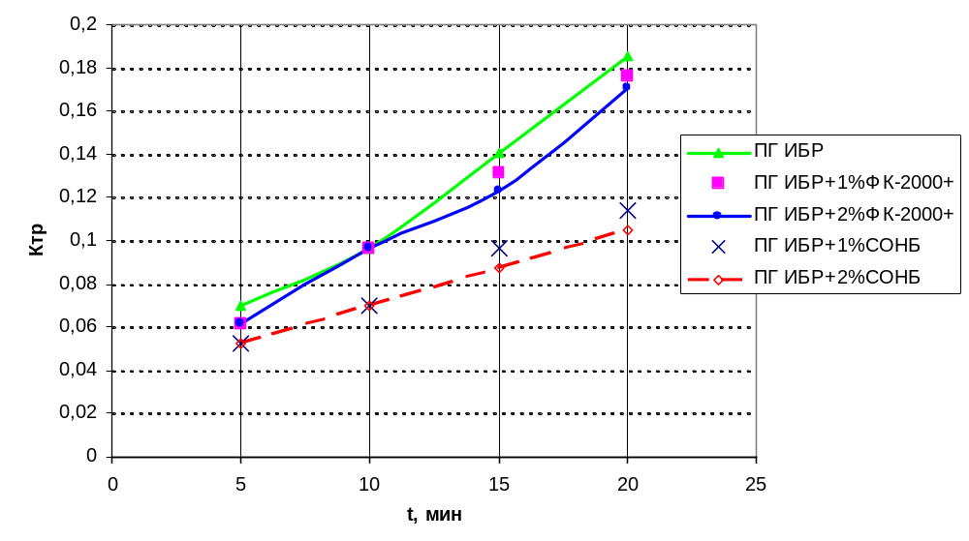
Рисунок 4.4 – Влияние смазочных свойств на коэффициент трения фильтрационной корки ПГ ИБР

Из полученных результатов видно, что ПГ ИБР без смазочной добавки имеет низкое значение коэффициента трения (ϕ=0,18 через 20 минут). Это можно объяснить тем, что полигликоль сам обладает смазочным эффектом, а также наличием в ПГ ИБР реагента комплексного действия Т-66 (смазочная добавка, пеногаситель, нейтрализатор сероводорода). Реагент ФК-2000 плюс является малоэффективной смазочной добавкой для ПГ ИБР. Реагент СОНБУР1101 уменьшает коэффициент трения в 1,5 раза, практически не оказывает влияния на другие параметры полимер-гликолиевого ингибирующего бурового раствора.

4.6. Выводы и рекомендации
1. Изучив ингибирующую информацию геологического строения площади, проанализировав данные о бурении в этих регионах, установлены основные специфические особенности и требования к типу и технологическим свойствам буровых растворов для разведочных скважин:
- проявление неустойчивости горных пород, высокая вероятность прихватов, посадок и затяжек инструмента, возможность проявления и поглощения буровых растворов.
2. Обоснованы требования к составу и свойствам буровых растворов, обеспечивающих высокую экологическую безопасность их применения.
3. Подобраны компоненты, разработаны составы и рецептуры полимер-гликолевых ингибирующих буровых растворов, управляемых их технологическими свойствами реагентами многофукционального действия.
4. Полимер-гликолиевый ингибирующий буровой раствор (ПГ ИБР) обладает низким коэффициентом трения, способностью нейтрализовать сероводород благодаря применению реагента комплексного действия Т-66.
5. ПГ ИБР рекомендуется использовать при строительстве скважин с большими отходами на Южно-Выинтойской площади; при этом для снижения прихватоопасности рекомендуется дополнительный ввод смазочной добавки 1-2% СОНБУР1101.
6. Рекомендуется очистку бурового раствора на первой ступени производить с помощью вибросит (сетка 30-100 меш). В случае повышения темпа наработки коллоидной фазы, очистку бурового раствора следует производить песко- и илоотделителями.
7. Применение ПГ ИБР позволяет:
- повысить устойчивость терригенных отложений и снизить осложнения из-за обвалов горных пород;
- повысить качество вскрытия продуктивных горизонтов;
- снизить риск сальникообразования и затяжек бурильной колонны;
- снизить время освоения скважин.

Фрикционные свойства корок характеризуются обычно коэффициентом трения (сопротивления), измеряемым на приборе КТК. Схема прибора приведена на рисунке 4.4. Измерение проводится следующим образом. Прибор с помощью регулировочных винтов и уровня устанавливается горизонтально. Груз 9 протирают авиационным бензином и просушивают. Фильтрационную корку, полученную на приборе ВМ-6, вместе с фильтром устанавливают на вогнутое ложе 8, на корку кладут груз 9. Медленным вращением винта 7 по часовой стрелке приводят в движение подвижную плиту 6 и наблюдают за положением груза. В момент сдвига груза прекращают вращение винта, по шкале 10 и стрелке 11 определяют угол 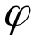, а по тарировочным кривым определяют коэффициент трения К_{тр}. Измерения повторялись через 5, 10, 15 и 20 мин. [3].
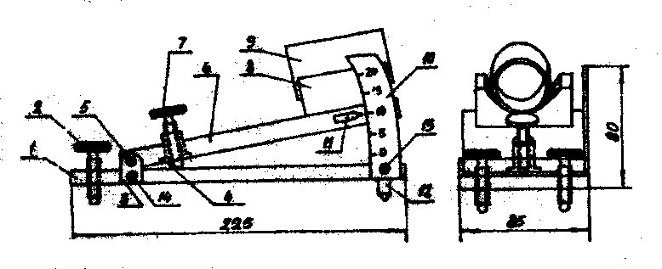

Рисунок 4.4 - Прибор для определения коэффициента трения фильтрационной корки буровой промывочной жидкости

Поставленные мною опыты были проведены на приборе КТК, а фильтрационная корка после измерения водоотдачи на приборе ВМ-6.
4.8 Лабораторные испытания
При проведении опытов была поставлена задача: подобрать такую смазочную добавку которая уменьшала бы опасность прихвата бурильных труб по сравнению с исходным раствором.
При приготовлении исходного раствора использовали водоглинистую суспензию с твердой фазой не более 15%, которую обрабатывали КМЦ, унифлоком и НТФ.
ВС+КМЦ(0,3%)+унифлок(0,018%)+НТФ(0,005%)
Плотность, кг/м³- 1080;
Условная вязкость, с – 22-30;
Показатель фильтрации, см/30 мин по ВМ-6 - <10.
Влияние смазочных добавок на фрикционные свойства бурового раствора изучались на приборе КТК. Методика измерения приведена в пункте 4.7 данного проекта.
Результаты испытаний представлены на рисунках 4.5, 4.6 и таблице 4.4.
Исследование показали, что ввод в раствор добавки ФК-2000 значительно снижает коэффициент трения, по сравнению с другими добавками.
Таблица 4.4
Влияние смазочных добавок на коэффициент трения
Тип раствора | Коэффициент трения, при времени контакта в мин
Тип раствора | 5 | 10 | 15 | 20
Базовый раствор - №1 | 0,222 | 0,222 | 0,245 | 0,277
№1+1% СДБур | 0,199 | 0,325 | 0,364 | 0,369
№1+1% Смад | 0,176 | 0,204 | 0,240 | 0,268
№1+1% ФК-2000 | 0,123 | 0,140 | 0,163 | 0,167
№1+1% ДСБ-4ТТ | 0,194 | 0,258 | 0,384 | 0,384
№1+1% Графит | 0,105 | 0,141 | 0,176 | 0,231
№1+2% СДБур | 0,203 | 0,208 | 0,217 | 0,213
№1+2% Смад | 0,190 | 0,268 | 0,344 | 0,325
№1+2% ФК-2000 | 0,101 | 0,114 | 0,118 | 0,136
№1+2% ДСБ-4ТТ | 0,176 | 0,268 | 0,320 | 0,404
№1+2% Графит | 0,288 | 0,384 | 0,425 | Прихват

